Инструкция по эксплуатации
ПО «Внутреннее программное обеспечение декодера голоса DMR-1 RU.ЦТРВ.600004-01»

Содержание
Описание и назначение ПО 4
Процесс запуска ПО 5
Условия эксплуатации 6
Основные компоненты ПО 7
Процесс завершения работы ПО 13
Контакты 14

Общие сведения
Настоящий документ содержит информацию, необходимую для эксплуатации ПО «Внутреннее программное обеспечение цифровых декодеров голоса ЦДГ, работающих в стандартах APCO P25 «TIA-102» и DMR «TS 102 361», RU.ЦТРВ.501594-01» (далее - ПО).

Все исключительные права на ПО принадлежат ООО «ЦНТ».

ПО не имеет пользовательского графического интерфейса, встроенная программа работает в составе дополнительных технических изделий.

Варианты исполнения изделий приведены в таблице 1.
Наименование / Исполнение | Цифровой стандарт | Спецификация цифрового стандарта | Количество подключаемых  IP-устройств
Наименование / Исполнение | Тип вокодера | Спецификация цифрового стандарта | Количество независимых голосовых каналов
Цифровой декодер голоса ЦДГ-50 ЦТРВ.467759.001, ЦТРВ.467759.001 ТУ | APCO 25 | TIA-102.BAAA,  TIA-102.BAAD-A | 16
 | IMBE | TIA-102.BAAA,  TIA-102.BAAD-A | 1
Цифровой декодер голоса ЦДГ-60 ЦТРВ.467759.001-01,  ЦТРВ.467759.001 ТУ | DMR | ETSI-TS 102 361-1, 2 | 16
 | AMBE+2 | ETSI-TS 102 361-1, 2 | 1
Цифровой декодер голоса ЦДГ-60.2 ЦТРВ.467759.001-02,  ЦТРВ.467759.001 ТУ | DMR | ETSI-TS 102 361-1, 2 | 32
 | AMBE+2 | ETSI-TS 102 361-1, 2 | 2
Цифровой декодер голоса ЦДГ-60.4 ЦТРВ.467759.001-03,  ЦТРВ.467759.001 ТУ | DMR | ETSI-TS 102 361-1, 2 | 64
 | AMBE+2 | ETSI-TS 102 361-1, 2 | 4
Таблица 1

Описание и назначение ПО
ПО «Внутреннее программное обеспечение декодера голоса DMR-1 RU.ЦТРВ.600004-01» – программа, предназначенная для приема, декодирования и кодирования голосовых сигналов радиосвязи в стандартах APCO P25 (TIA-102) и DMR (ETSI TS 102 361), преобразования речевого потока в и из PCM-формата и передачи/приема аудиопакетов по IP-сети с использованием сетевых протоколов ARP, IP, ICMP, UDP, TCP и HTTP

ПО в составе дополнительных технических изделий позволяет осуществлять:
- взаимодействие с пользователем посредством Web-интерфейса;
- преобразование полученных по сети TCP/IP голосовых данных из IMBE и IMBE+2 формата в РСМ и обратно;
- объединение в единую сеть ретрансляторов серии ЦРР25.

В комплект входит:
- декодер голоса DMR-1 (рис.1);
- патч-корд Ethernet;
- руководство пользователя;
- кабель питания 220 В.
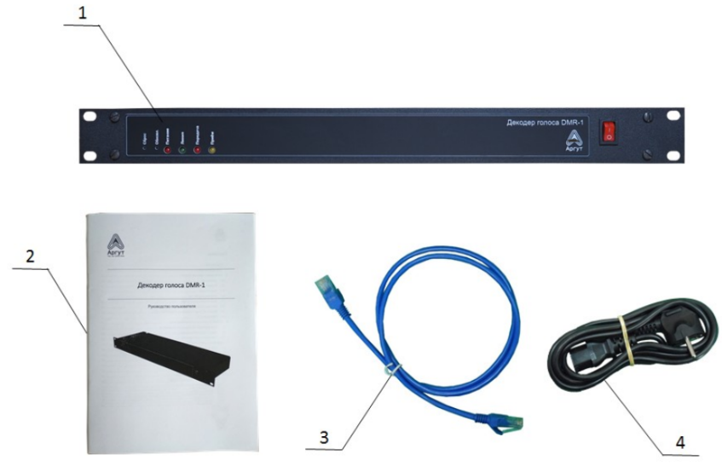
Рисунок 1

Процесс запуска ПО
Внутреннее ПО для ретрансляторов радиосигналов ЦРР25 ЦТРВ.464514.004, ЦТРВ.464514.004 ТУ, работающих в стандартах APCO P25 «TIA-102» и DMR «TS 102 361», RU.ЦТРВ.501594-01 поставляется не как самостоятельный продукт, а в качестве компонента к поставляемым техническим изделиям.

Все работы по вводу программы в эксплуатацию, включая ее установку и запуск, осуществляются сотрудниками технической поддержки ООО «ЦНТ», что обеспечивает правильную настройку и дальнейшую стабильную работу.

Для запуска веб-интерфейса ПО необходимо ввести в адресной строке веб-браузера адрес ttp://10.100.100.200:8080. В окне веб-браузера загрузится окно аутентификации (рис. 2).
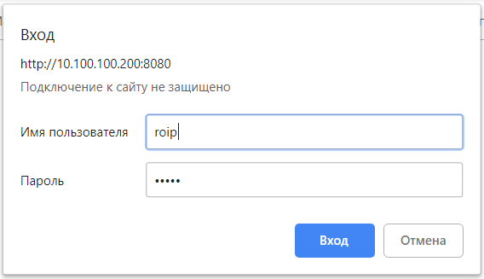
Рисунок 2

В поля «Имя пользователя» и «Пароль» окна аутентификации введите имя пользователя, пароль и нажмите программную кнопку «Вход». В окне веб-браузера загрузится окно приветствия (рис. 3).
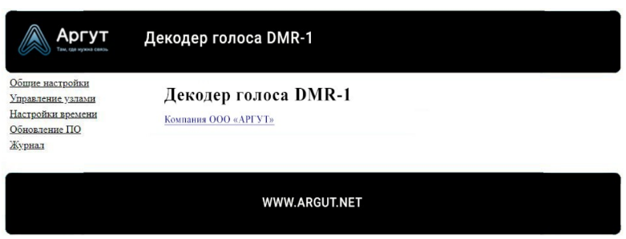
Рисунок 3

Условия эксплуатации
- температура воздуха от плюс 5 ºС до плюс 40 ºС;
- относительная влажность воздуха до 93 % при температуре не более плюс 40 °С;
- атмосферное давление от 86 до 106 кПа (от 650 до 800 мм рт. ст.).

- При условии эксплуатации на открытом воздухе или в неотапливаемых сооружениях Изделия устанавливаются в специализированном шкафу.
- Функциональные возможности Изделий определяются внутренним программным обеспечением цифровых декодеров голоса ЦДГ и типом вокодера.
- Цифровые декодеры голоса ЦДГ ЦТРВ.467759.001, ЦТРВ.467759.001 ТУ осуществляют декодирование сигнала цифровых стандартов в сигнал PCM-формата.
- Изделия осуществляют кодирование сигнала PCM-формата в сигнал цифровых стандартов.
- При использовании в аналоговых системах Изделия могу выполнять функцию компарации сигналов.
- Изделия, в зависимости от исполнения, поддерживают от одного до четырех независимых голосовых каналов, до 16 IP-соединений в каждом канале.

Основные компоненты ПО
1. Общие настройки
Раздел позволяет изменять конфигурацию изделий (рис. 4).
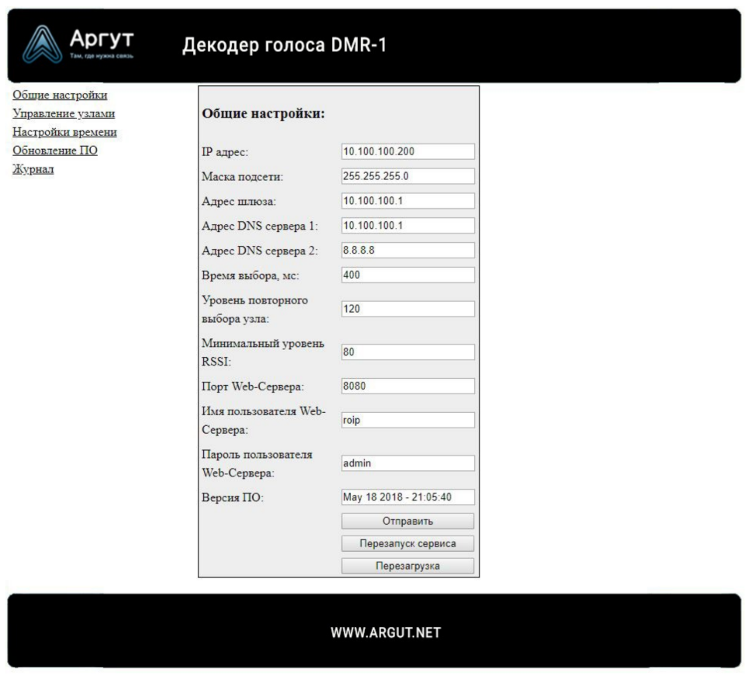
Рисунок 4

IP-адрес | Поле для ввода сетевого адреса устройства
Маска подсети | Поле для ввода маски подсети
Адрес шлюза | Поле для ввода сетевого адреса шлюза
Адрес DNS-сервера 1 | Поле для ввода адреса DNS-сервера
Адрес DNS-сервера 2 | Поле для ввода адреса DNS-сервера
Время выбора, мс | Время буферизации голосовых пакетов, поступающих из IP-сети, задается  в миллисекундах
Уровень повторного выбора узла | Уровень сигнала выбранного узла,  при котором запускается повторный поиск наилучшего сигнала (настройка компарации сигналов). Значение от 0 до 255
Минимальный уровень RSSI | Уровень RSSI, ниже которого сигналы не участвуют в процессе компарации (настройка компарации сигналов). Значение от 0 до 255
Порт Web-сервера | Порт веб-интерфейса настроек изделия. Указывается при подключении к изделию  в строке веб-браузера через двоеточие после  IP-адреса. По умолчанию установлено значение «8080»
Имя пользователя  Web-сервера | Имя пользователя для доступа на страницу настроек
Пароль пользователя  Web-сервера | Пароль для доступа на страницу настроек
Версия ПО | Дата выпуска установленной версии ВПО
Таблица 2

- Кнопка «Отправить» сохраняет конфигурацию Изделия в энергонезависимую память.
- Кнопка «Перезапуск сервиса» перезапускает ВПО без перезапуска Изделия.
- Кнопка «Перезагрузка» перезапускает Изделие.

2. Управление узлами
Раздел позволяет управлять узлами, добавлять и удалять их (рис. 5).
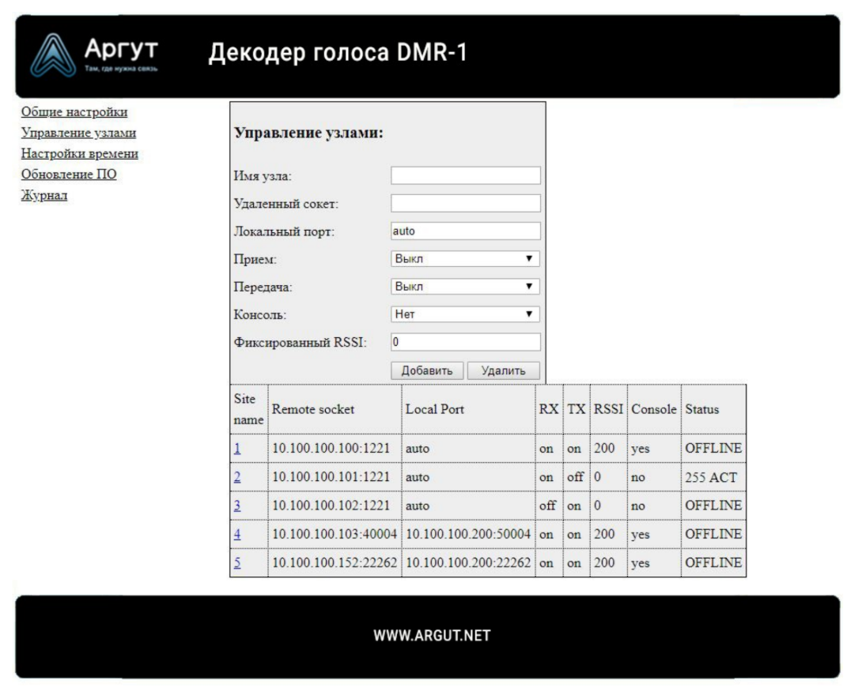
Рисунок 5

В окне расположены поля настроек узлов, программные кнопки «Добавить» и «Удалить» и таблица, где отображаются настройки узлов.
Имя узла | Уникальный номер узла
Удаленный сокет | IP-адрес узла с указанием порта в формате  [IP-адрес]:[порт]  например, 10.100.100.100:1221
Локальный порт | Номер порта изделия, который будет использован для обмена с узлом
Приём | Вкл. – от этого узла поступают голосовые пакеты;  Выкл. – выключен прием голосовых пакетов от этого узла
Передача | Вкл. – этому узлу отправляются голосовые пакеты;  Выкл. – выключена передача голосовых пакетов этому узлу
Консоль | Запрет ретрансляции голосовых пакетов, идущих от узла.  «Да» ставится, когда узел – это Консоль диспетчерская или АРМ «Диспетчер»  «Нет» ставится, когда узел – это ретранслятор (базовая установка)
Фиксированный RSSI | Задается фиксированный уровень RSSI для узлов, которые не имеют собственного показателя RSSI (Консоли диспетчерские, АРМ «Диспетчер»). Значение от 0 до 255
Таблица 3

- Кнопка «Добавить» добавляет узел с заданными настройками в список узлов. После добавления узла, в таблице на экране создается строка с настройками нового узла.
- Кнопка «Удалить» удаляет узел с указанным в поле «Имя узла» номером, из списка узлов. После удаления узла, строка с настройками узла стирается из таблицы на экране.
Site name | Имя узла – его уникальный номер
Remote socket | Удаленный сокет
Local Port | Локальный порт
RX | Приём
TX | Передача
RSSI | Фиксированный RSSI
Concole | Консоль
STATUS | Статус узла:  OFFLINE – отсутствует IP-соединение с узлом;  ONLINE – узел подключен;  RSSI – уровень принимаемого сигнала. Значение от 0 до 255;  ACT – узел выбран, как узел с наилучшим сигналом  RSSI (статус компарации сигналов)
Таблица 4

3. Настройки времени
Раздел позволяет осуществлять настройку времени (рис. 6).
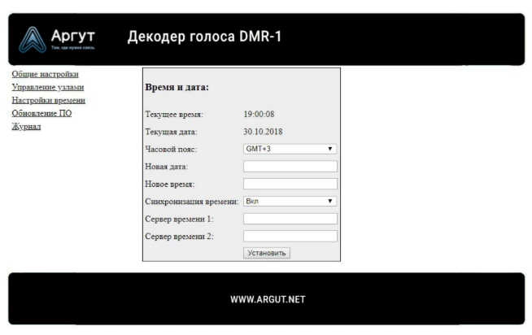
Рисунок 6

Текущее время | Индикация внутренних часов изделия  в формате [часы:минуты:секунды]
Текущая дата | Индикация внутреннего календаря изделия  в формате [день.месяц.год]
Часовой пояс | Часовой пояс в формате GMT выбирается из раскрывающегося списка
Новая дата | Задается дата внутреннего календаря изделия в формате [день.месяц.год], например, 01.12.2018 (первое декабря 2018 года), либо выбирается дата в раскрывающемся календаре. Дата устанавливается вместе с новым временем
Новое время | Задается время внутренних часов изделия  в формате [часы:минуты:секунды], либо [часы:минуты]. Время устанавливается вместе с новой датой
Синхронизация времени | Включает внешнюю синхронизацию времени от сервера для ведения журнала логирования
Сервер времени 1 | Адрес сервера времени, с которым синхронизируются внутренние часы и календарь изделия
Сервер времени 2 | Адрес резервного сервера времени, с которым синхронизируются внутренние часы и календарь изделия
Таблица 5

При изменении времени необходимо указать время в поле «Новое время». При изменении даты необходимо указать дату в поле «Новая дата». Задайте настройки времени и синхронизации времени в полях окна и нажмите программную кнопку «Установить». Проконтролируйте на индикаторах внутренних часов и календаря Изделия, что дата и время установлены верно.

4. Обновление ПО
Раздел позволяет загрузить обновление ПО (рис. 7).
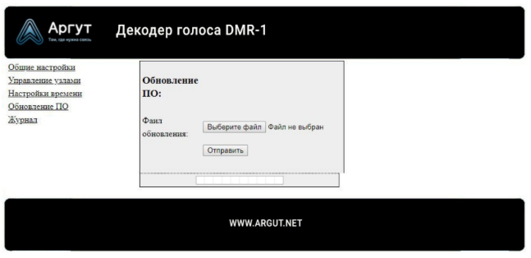
Рисунок 7

5. Журнал
Журнал логирования по умолчанию не доступен для пользователя. Технологический раздел, предназначенный для диагностики Изделия и выявления неисправностей.
Для более подробного описания эксплуатации изделий поставляется отдельная инструкция.

Процесс завершения работы ПО
Корректное завершение работы и остановка работы ПО, являющейся частью дополнительно поставляемых изделий, должны осуществляться исключительно техническими специалистами ООО «ЦНТ». Это гарантирует сохранность данных и предотвращает возможные сбои в работе связанного с ней оборудования.

Для завершения работы веб-интерфейса необходимо закрыть соответствующую страницу.

Контакты
Для контактов с командой разработчиков просьба обращаться по следующим контактам:
Тел.: 8 (495) 782-44-33
E-mail: info@cnt-radio.ru

